Tájékoztató a 2019/2020. évi előzetes szakirány-választási igényfelmérésről
Az ELTE BGGYK 2017/2018. tanévtől érvényes mintatanterveiben a jogszabályi előírásokhoz illeszkedve az alábbi ismeretkörök jelennek meg (a rövidítések egyúttal jelmagyarázattal szolgálnak a táblázatok értelmezéséhez):
ÁK-GYK = általánosan művelő közös és gyógypedagógiai (szakmai) közös ismeretek összesen: 72 kredit,
ebből
az általánosan művelő közös (ÁK) ismeret: 31 kredit (levelező 29 kredit);
a gyógypedagógiai közös (GYK) ismeret: 41 kredit (levelező 38 kredit)
SZD= szakdolgozathoz rendelt kreditek: 8 kredit
SZV= szabadon választható ismeretek: 12 kredit (levelező: 17 kredit)
SZI1 és SZI2= első és második szakirányhoz rendelt ismeretek: 50 – 50 kredit
*SZIK= szakirányközi ismeretek modul: 18 kredit
*A szakirányközi ismeretek modulban olyan ismeretek jelennek meg, melyek az egyes szakirányok között átfedésben vannak, azaz mindkét szakirányhoz egyaránt tartoznak. A szakiránypárok közösen válogatták össze azt a 6-6 tanegységet, amit szakirányuk szempontjából fontosnak tartanak. Ily módon a szakirányhoz rendelt kreditek értéke szakirányonként lényegében 68-68 kredit, ám a közös halmazba tartozó 18 kredites – SZIK – modul ismereteit csak egyszer kell a hallgatóknak teljesíteniük. Amennyiben a hallgató egy szakirányt választ, a szakirányához rendelt 50 kredites és a szakirányközi 18 kredites modult egyaránt el kell végeznie.
TGY= terepgyakorlat (KKK 5. pont): 30 kredit
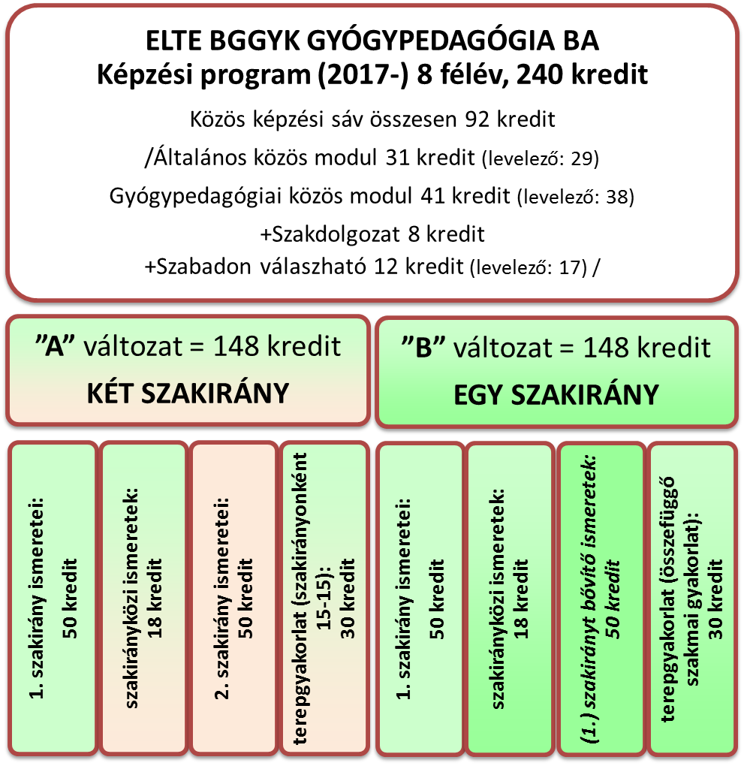
A mintatantervek a BGGYK honlapján elérhetők:
- Nappali tagozat
- Levelező tagozat (8 féléves)

A szakirányok párosításáról
A mintatantervek minden lehetséges szakirány-párosítást tartalmaznak, ez azonban nem jelenti azt, hogy minden szakiránypár el is tud indulni.
A felvételi tájékoztatóban (www.felvi.hu) a „Specializálódás a képzés során” fejezet alatt minden évben ez olvasható: „A szakirány-választás a képzés második szemeszterében történik. A szakirányok közül – a Kar által megállapított feltételek szerint – egyet vagy kettőt lehet választani”. A jogforrásként értelmezendő hivatkozás alapján a Kar állapítja meg a szakirány-választás feltételeit, amit a második tantervi félév regisztrációs hetének végéig kell közzétenni a hallgatóság számára. Ez azt jelenti, hogy nincs jogszabályi kötelezettség arra nézve, hogy a mintatantervben szereplő mind a 28 szakiránypárt elérhetővé kell tenni a hallgatóság számára.
Az elmúlt években a szabad szakiránypár-választás következtében a felsőbb évfolyamokon nagyon magas volt az óraütközések száma, mert a túl sok választási lehetőség fizikailag nem tette lehetővé az ütközésmentes oktatásszervezést. Ebből számtalan hallgatói panasz keletkezett, hiszen előfordult, hogy óraütközések miatt a hallgató a választott szakirányai kötelező tárgyait csak a tantárgyhoz rendelt óraszám 50%-ában tudta hallgatni. Az új tantervi koncepció kialakításánál az óraszámok csökkentése mellett az ütközésmentes órarend-készítésének lehetősége is vezető szempont volt.
Az új tanterv megvalósíthatóságát számtalan vizsgálat és modellezés előzte meg, melyek alapján egyértelmű, hogy a jelenlegi infrastrukturális és személyi feltételek figyelembe vételével az óraütközések elkerülése érdekében a választható szakiránypárok számát korlátozni szükséges. A jelenlegi óraszámok és az oktatói továbbá a teremkapacitás birtokában csak úgy készíthető ütközésmentes órarend, ha az alább látható 16 szakiránypár választása engedélyezett az egy szakirányos logopédia mellett. Így a hallgatóknak a 2017/2018. tanévtől felmenő rendszerben 17 választási lehetősége lett.
Választható szakirányok és szakiránypárok a 2019/20. tanévben:
Az Autizmus spektrum pedagógiája, az Értelmileg akadályozottak pedagógiája, a Látássérültek pedagógiája és a Tanulásban akadályozottak pedagógiája mellé 5-5 szakirányból lehet választani. A Hallássérültek pedagógiája, a Pszichopedagógia és a Szomatopedagógia szakirányok mellé 4-4 másik szakirányból lehet választani, a Logopédia szakirány mellé másik szakirány nem választható.
Az alábbi táblázat betűrendben tartalmazza a választható szakirányokat és szakiránypárokat:
Autizmus spektrum pedagógiája | Értelmileg akadályozottak pedagógiája
Autizmus spektrum pedagógiája | Hallássérültek pedagógiája
Autizmus spektrum pedagógiája | Pszichopedagógia
Autizmus spektrum pedagógiája | Szomatopedagógia
Autizmus spektrum pedagógiája | Tanulásban akadályozottak pedagógiája
Értelmileg akadályozottak pedagógiája | Hallássérültek pedagógiája
Értelmileg akadályozottak pedagógiája | Látássérültek pedagógiája
Értelmileg akadályozottak pedagógiája | Pszichopedagógia
Értelmileg akadályozottak pedagógiája | Szomatopedagógia
Hallássérültek pedagógiája | Látássérültek pedagógiája
Hallássérültek pedagógiája | Tanulásban akadályozottak pedagógiája
Látássérültek pedagógiája | Pszichopedagógia
Látássérültek pedagógiája | Szomatopedagógia
Látássérültek pedagógiája | Tanulásban akadályozottak pedagógiája
Logopédia | –
Pszichopedagógia | Tanulásban akadályozottak pedagógiája
Szomatopedagógia | Tanulásban akadályozottak pedagógiája
Tájékoztatásul: az alábbi szakiránypárok nem választhatók:
Autizmus spektrum pedagógiája | Látássérültek pedagógiája
Értelmileg akadályozottak pedagógiája | Tanulásban akadályozottak pedagógiája
Hallássérültek pedagógiája | Pszichopedagógia
Hallássérültek pedagógiája | Szomatopedagógia
Pszichopedagógia | Szomatopedagógia
A Logopédia szakirány képzési sajátosságai –egy szakirányos képzés (8 félév, 240 kredit, nappali tagozaton)
A Logopédia szakirány kizárólag egy szakirányos képzési formában indul mind nappali, mind levelező tagozaton, felsőfokú végzettséggel rendelkezők, illetve az első diplomájukat megszerezni kívánó hallgatók számára egyaránt. Ennek oka az, hogy a logopédia szakterülete szerteágazó: a logopédusoknak a hang, a beszéd, a nyelv, a kommunikáció és a nyelés számos különböző típusú zavarainak ellátásában kell jártasnak lenniük az e zavarokban érintett személyek szakszerű megsegítése érdekében. E sokszínű szakterület elsajátítása nagy mennyiségű specifikus szakismeretet, diagnosztikai és terápiás gyakorlati készséget, a kommunikációs képesség és zavarai összefüggéseiben való tájékozottságot igényel. A képzésnek, melynek folyamán a hallgatóból kompetens logopédus válik, lehetőséget kell adnia a különböző kommunikációs zavarok elméleti ismereteiben, az érintettek ellátásának gyakorlatában való elmélyülésre, a megszerzett ismeretek összefüggéseinek megragadására. A logopédiai szakmai kompetencia megszerzését tehát a nagyobb óraszámú, jobban differenciált, elmélyült tudást és több gyakorlati készséget nyújtó képzési forma teszi lehetővé. A kiterjesztett egy szakirányos képzési forma azt jelenti, hogy a logopédus hallgatók a szakirányos képzésben két szakirány összesített óra- és kreditszámának megfelelő terjedelemben sajátítják el a logopédia szakirány tartalmait.
Diplomával rendelkezők számára egy szakirányos, 6 féléves javasolt ütemterv a Gyógypedagógia alapképzési szak mintatantervéhez (2017) – levelező tagozaton
A levelező tagozaton a hallgatók 60-70%-a már diplomával érkezik, a 2013-tól képzésüket megkezdő levelezős hallgatók számára kidolgoztuk az egy szakirányos (rövidített) képzés lehetőségét, ahol a második szakirány helyett a korábban szerzett szakképzettségből 58 kreditet szakirányt bővítő ismeretként fogadtunk el. Az úgynevezett „modulbeszámítás” lehetőségével élő hallgatók számára azóta minden évfolyamon kínáljuk azt a javasolt ütemtervet, amelyik lehetővé teszi, hogy 2 félévvel (logopédia esetén 1 félévvel) hamarabb végezzenek. Az új mintatanterv bevezetésének következtében annyi a változás, hogy most a korábbi ismeretekből 50 (logopédia esetén 20) kreditet fogadunk el szakirányt bővítő, a közoktatás területein pedagógiai jellegű feladatok ellátását erősítő ismeretként.
A javasolt ütemterv szerint a hallgatók a szakirányhoz rendelt modul tárgyait (50 kredit értékben) és a szakirányközi ismereteket (18 kredit értékben) a 3-4-5. tantervi félévben végzik el, majd a 6. félévben teljesítik terepgyakorlatukat az egy választott szakirányon, összesen 30 kredit értékben.
A diplomások számára kínált „javasolt ütemterv” megtalálható a kari honlapon.
A szakirány-választás előkészítése: ELŐZETES IGÉNYFELMÉRÉS
A szakirány-választásra a korábbi évekhez hasonlóan a képzés második szemeszterében kerül majd sor. A hallgatók nem szakirányokat rangsorolnak, hanem a 17 meghirdetett lehetőséget kell majd egy Neptunos kérelem online kérdőívén 1-17-ig rangsorolniuk (1. helyre kell rangsorolni a leginkább kívánt szakiránypárt, 17. helyre kell rangsorolni azt, amit utolsóként választana).
A modulbeszámítás lehetőségével élő hallgatók számára az űrlap tartalmazza azt a lehetőséget is, hogy egy szakirány választása esetén a nyolc szakirányt kell önállóan 1-8-ig rangsorolni (1. helyre kell rangsorolni a leginkább kívánt szakirányt, 8. helyre kell rangsorolni azt, amit utolsóként választana).
Az új eljárásrendet (pontos határidőkkel) és az egyes szakirányok keretszámait a 2. (tavaszi) szemeszter regisztrációs hetének végéig tesszük közzé.
Az eljárásrend és a keretszámok kialakításának minél pontosabb megtervezése érdekében november végén egy előzetes próba-rangsorolásos felmérést végzünk az I. évfolyamos hallgatók körében, hogy megismerjük a hallgatók igényeinek alakulását az aktuális évfolyamon.
Az igényfelmérést egy papíralapú próba-nyomtatványon végezzük, amit a felmérés összesítése után megsemmisítünk, az eredményeknek és a választásoknak semmilyen befolyása nem lesz a tavaszi szakirány-választási folyamatra. A beérkezett adatokat nem rangsoroljuk, az eredmények tájékoztató jellegűek a szakirányfelelősök és a kari vezetők számára.
A kérdőíves felmérésre
- a nappali tagozatos hallgatók körében 2019. november 11-18. között történik (november 11-én a formanyomtatványt az ANGY-ÁK-0008 Általános anatómia c. kurzus keretében az óra előtt osztjuk ki és november 18-án az ANGY-ÁK-0011 A pszichológiai fejlődés és gyógypedagógiai vonatkozásai c. kurzus keretében az óra után szedjük be.
- a levelező tagozatos hallgatók körében 2019. november 15-23. között történik (november 15-én a formanyomtatványt az ALGY-GYK-0051 c. kurzus keretében az óra előtt osztjuk ki és november 23-án az ALGY-ÁK-0011 A pszichológiai fejlődés és gyógypedagógiai vonatkozásai c. kurzus keretében az óra után szedjük be.
Aki nem tud az órákon részt venni, a HÖK irodában vagy a dékánhelyettesi titkárságon (A/204) is kérhet űrlapot, illetve letöltheti a honlapról. A kitöltött űrlapot folyamatosan vagy legkésőbb 2019. november 29. (péntek) 15.00 óráig kell leadni az A/204-ben Komáromi Hajnalka ügyintézőnek.
A hallgatói igényeket összesítjük és a lehetőségekhez képest figyelembe vesszük a végleges eljárásrend és a szakirányok keretszámainak kialakításakor.
Budapest, 2019. november 5.
Dr. Márkus Eszter
oktatási ügyek dékánhelyettese

